Министерство образования Республики Беларусь

Учреждение образования
«Белорусский государственный университет
информатики и радиоэлектроники»

Факультет компьютерных систем и сетей

Кафедра программного обеспечения информационных технологий

Дисциплина «Теория информации»

ОТЧЁТ
к лабораторной работе №1

ПРОСТЕЙШИЕ ШИФРЫ
Вариант 5

Студент гр. 451001
Демидович В.А
Преподователь:
Болтак С.В.

Минск, 2026
СОДЕРЖАНИЕ

1 Задание к лабораторной работе 3
2 Тестирование программы 3
3 Скриншоты программы 7

1 Задание к лабораторной работе

Вариант 5.
Написать программу, которая выполняет шифрование и дешифрование текстового файла любого размера, содержащего текст на заданном языке, используя следующие алгоритмы шифрования:
- «столбцовый метод» улучшенный, текст на английском языке;
- алгоритм Виженера, самогенерирующийся ключ, текст на русском языке.
Для всех алгоритмов ключ задается с клавиатуры пользователем.
Программа должна игнорировать все символы, не являющиеся буквами заданного алфавита, и шифровать только текст на заданном языке. Все алгоритмы должны быть реализованы в одной программе. Программа не должна быть написана в консольном режиме. Результат работы программы – зашифрованный/расшифрованный файл/ы. Кроме работы с файлами программа должна предоставлять ввод/вывод шифруемого текста с клавиатуры/на экран.

2 Тестирование программы

2.1 Столбцовый метод Улучшенный
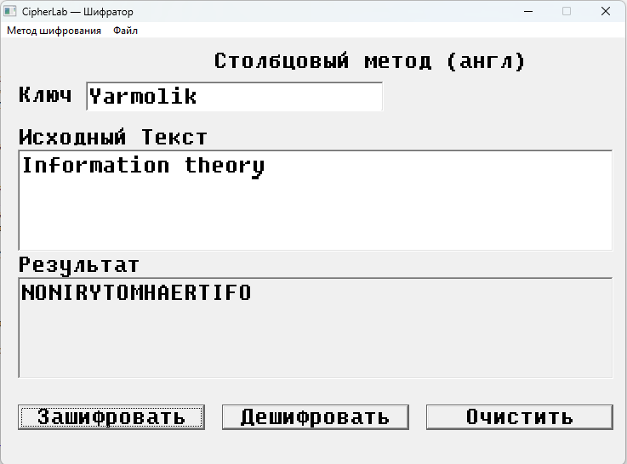
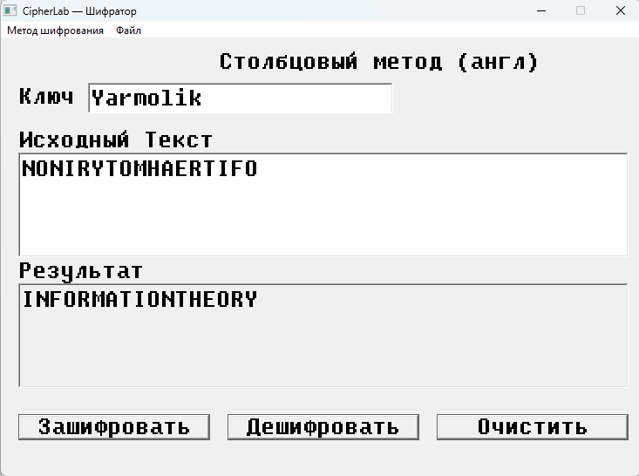

Y | A | R | M | O | L | I | K
8 | 1 | 7 | 5 | 6 | 4 | 2 | 3
I | N
F | O | R | M | A | T | I
O | N | T | H | E | O | R | Y

Получаем следующий шифротекст C = “ NONIRYTOMHAERTIFO”
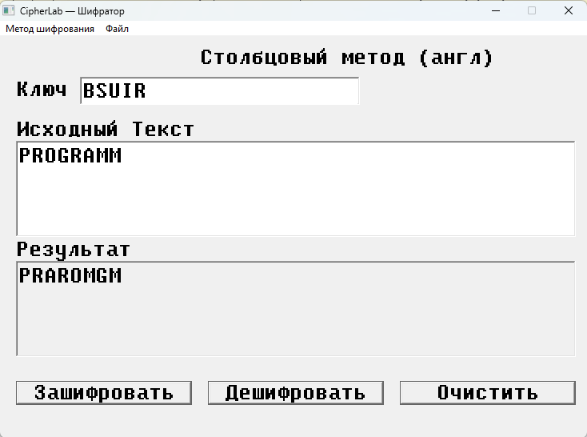

B | S | U | I | R
1 | 4 | 5 | 2 | 3
P
R | O | G | R
A | M | M

Получаем следующий шифротекст C = “ PRAROMG”

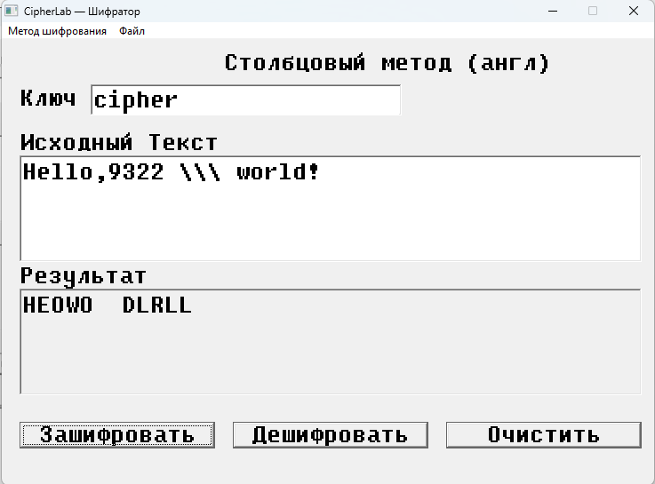

C | I | P | H | E | R
1 | 4 | 5 | 3 | 2 | 6
H
E | L | L | O | W
O | R | L | D

Получаем следующий шифротекст C = “HEOWODLRLL”

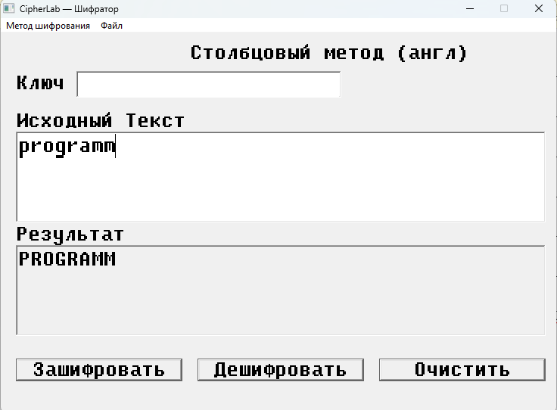

Получаем следующий шифротекст C = “ PROGRAMM”
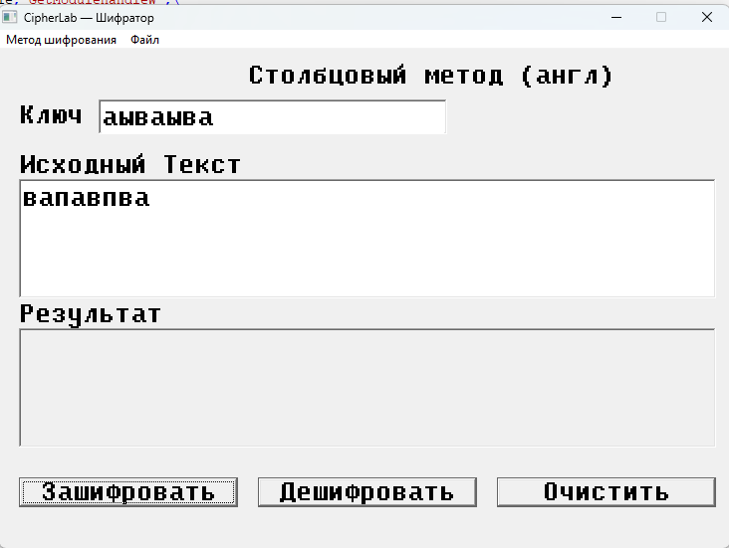

*2.2 Алгоритм Виженера (самогенерирующийся ключ)
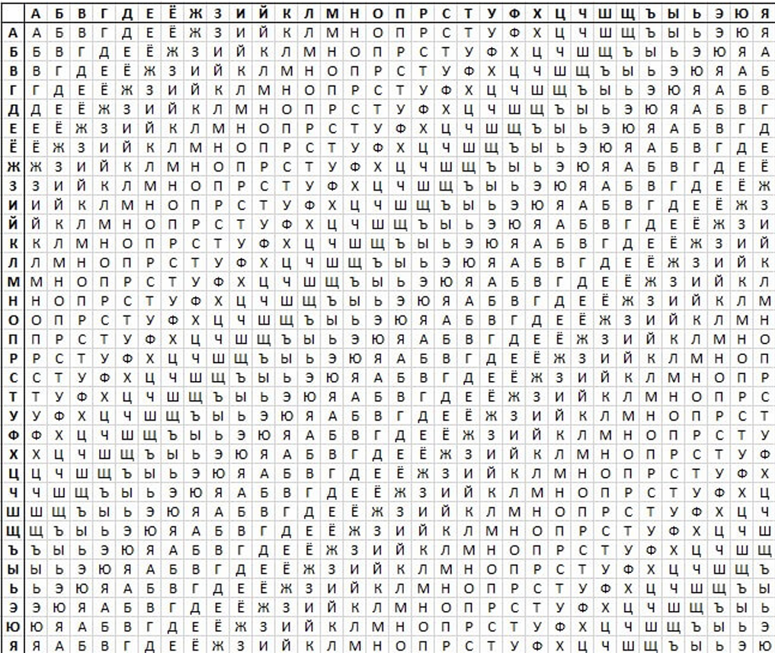

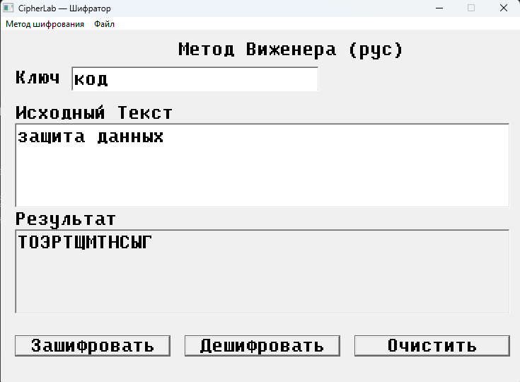
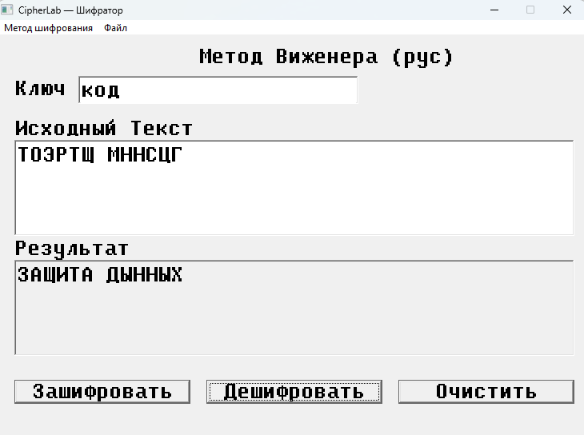

З | А | Щ | И | Т | А |  | Д | А | Н | Н | Ы | Х
Т | О | Э | Р | Т | Щ |  | М | Н | Н | С | Ц | Г

Получаем следующий шифротекст C = “ТОЭРТЩ МННСЦГ

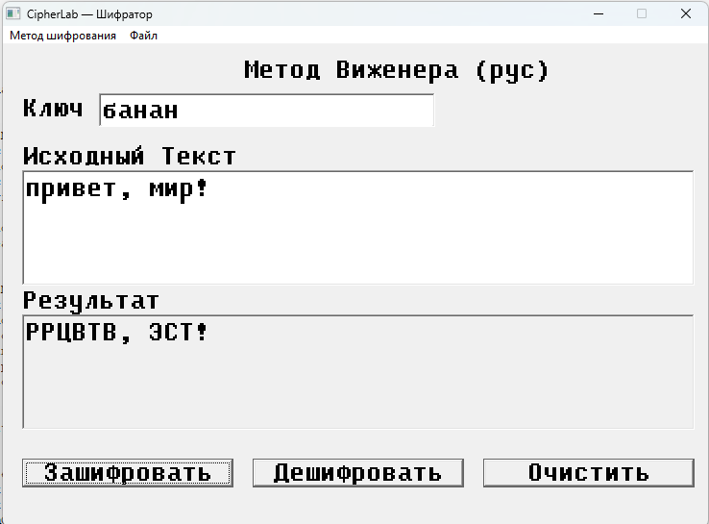
П | Р | И | В | Е | Т | , |  | М | И | Р | !
Р | Р | Ц | В | Т | В | , |  | Э | С | Т | !

Получаем следующий шифротекст C = “РРЦВТВ, ЭСТ!”
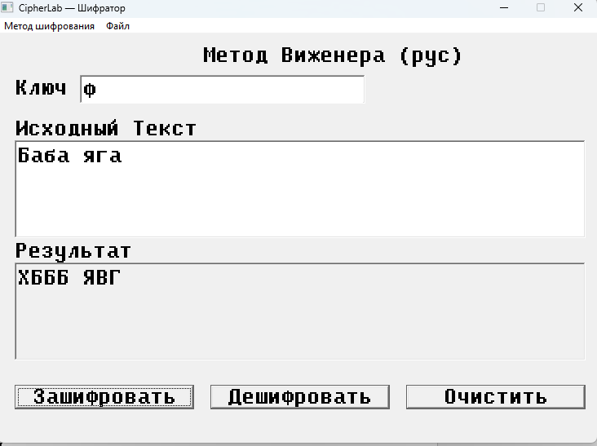
Б | а | б | а |  | Я | г | а
Х | Б | Б | Б |  | Я | в | г

Получаем следующий шифротекст C = “ ХБББ ЯВГ ”

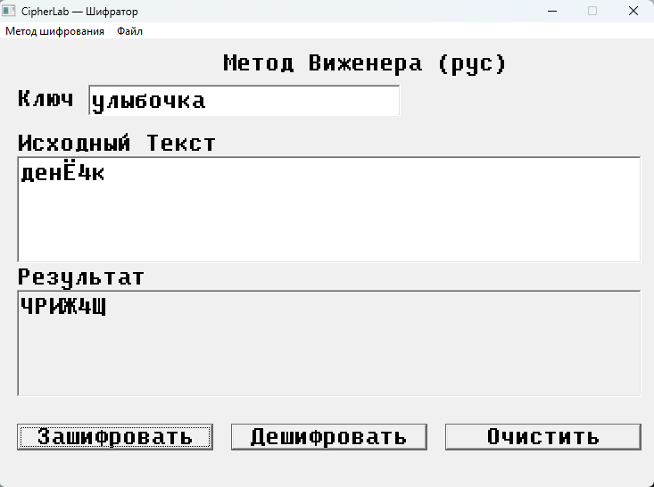
Д | е | н | Ё | 4 | к
Ч | Р | И | Ж | 4 | Щ

3 Скриншоты программы
